中考数学 | 各类计算题型
反比例函数中k的几何意义
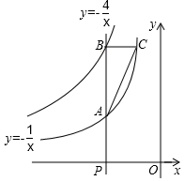
【一】如图，点P为x轴负半轴上的一个点，过点P作x轴的垂线，交函数y=1/x的图象于点A，交函数y=4/x的图象于点B，过点B作x轴的平行线，交y=1/x于点C，连接AC．

（1）当点P的坐标为（﹣1，0）时，求△ABC的面积；
解：点P（﹣1，0）
则点A（﹣1，1），点B（﹣1，4），点C（﹣1/4，4），
S_{△ABC}＝1/2BC×AB＝1/2（﹣1/4+1）（4﹣1）＝9/8；
（2）若AB＝BC，求点A的坐标；
解：设点P（t，0），则点A、B、C的坐标分别为（t，﹣1/t）、（t，﹣4/t）、（t/4，﹣4/t），
AB＝BC，即：﹣4/t+1/t＝t/4-t，
解得：t＝±2（舍去2），
故点A（﹣2，1/2）；
（3）连接OA和OC．当点P的坐标为（t，0）时，△OAC的面积是否随t的值的变化而变化？请说明理由．
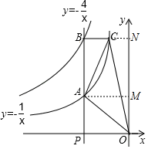
解：过点A作AM⊥y轴于点M，过点C作CN⊥y轴于点N，

各点坐标同（2），
S_{△OAC}＝S_{梯形AMNC}＝1/2（﹣t/4﹣t）（﹣4/t+1/t）＝15/8，
故△OAC的面积随t的值的变化而不变．

【二】如图所示，在平面直角坐标系中，等腰Rt△OAB的一条直角边OA在x轴的正半轴上，点B在双曲线y＝k/x（k≠0）上，且∠BAO＝90°，S_{△AOB}＝2．
（1）求k的值及点A的坐标；
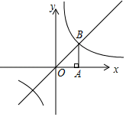
解：∵S_{△AOB}＝2，点B在双曲线上，
∴k＝2S_{△AOB}＝2×2＝4，
∵△OAB是等腰直角三角形，
且∠BAO＝90°，
∴1/2OA×AB=1/2OA²=2
∴OA＝AB＝2，
∴A（2，0）；
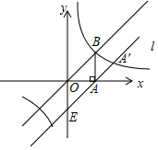
（2）△OAB沿直线OB平移，当点A恰好在双曲线上时，求平移后点A的对应点A'的坐标．
解：∵△OAB沿直线OB平移，
∴AA′∥OB，
设AA′与y轴交于点E，
∴由AB＝2可得OE＝2，
∴y＝x﹣2，
解方程组y=x-2，y=4/x，得x=√5+1，y=√5-1，或x=-√5+1，y=-√5-1
∴平移后的点A′的坐标为（√5+1，√5-1）或（﹣√5+1，﹣√5﹣1）．

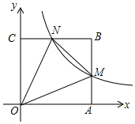
【三】如图，在平面直角坐标系中，反比例函数y＝k/x（x＞0）的图象与边长是4的正方形OABC的两边AB，BC分别相交于M，N两点，△OMN的面积为6．求k的值．

解：∵正方形OABC的边长是4，
∴点M的横坐标和点N的纵坐标为4，
∴M（4，k/4），N（k/4，4），
∴BN＝4﹣k/4，BM＝4﹣k/4，
∵△OMN的面积为6，
∴4×4﹣1/2×4×k/4﹣1/2×4×k/4﹣1/2（4﹣k/4）²＝6，
解得k＝8．

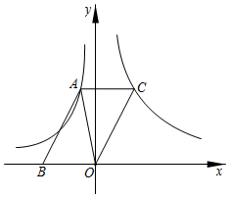
【四】如图，在平面直角坐标系xOy中，函数y＝k/x（其中k＜0，x＜0）的图象经过平行四边形ABOC的顶点A，函数y=2/x（其中x＞0）的图象经过顶点C，点B在x轴上，若点C的横坐标为1，△AOC的面积为3/2.
（1）求k的值；
解：设AC与y轴相交于点D．
把x＝1代入y=2/x，得y＝2，
∴点C的坐标为（1，2），
∵四边形ABOC是平行四边形，
∴AC∥OB，
∴∠CDO＝∠DOB＝90°，
∴OD＝2，DC＝1，
∵△AOC的面积为3/2，
∴1/2AC•OD＝3/2，
∴AC＝3/2，
∴点A的坐标为（1/2,2），
∴k＝﹣1；
（2）求直线AB的解析式．
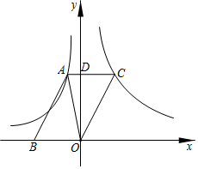
解：∵四边形ABOC是平行四边形，
∴BO=AC=3/2
∴点B的坐标为（3/2，0），
设直线AB的解析式为y＝ax+b
∴-3/2a+b=0，-1/2+b=2
解得a=2，b=3
∴直线AB解析式为y＝2x+3．

